Evaluare Sistem RAG

Cuprins
1. Introducere și Obiective 2
2. Arhitectura Prompt Engineering-ului 2
3. Sistem Prompt-uri Folosite 2
3.1. Comanda: /qa (Default) 2
3.2. Comanda: /classify 3
3.3. Comanda: /defects 4
3.4. Comanda: /stories 5
3.5. Comanda: /usecases 6
3.6. Comanda: /criteria 6
3.7. Comanda: /diagram 7
4. Evaluarea Funcțională a Sistemului 9
4.1. Extragerea și Clasificarea Cerințelor (/classify) 9
4.2. Detectarea Defectelor și Ambiguităților (/defects) 9
4.3. Generarea de Artefacte (/stories, /diagram) 9
5. Analiza Comparativă: Cloud vs. Procesare Locală (Edge) 10
6. Concluzii, Limitări și Necesitatea Validării Umane 13

Introducere și Obiective
Acest proiect vizează dezvoltarea și evaluarea unei aplicații bazate pe arhitectura RAG (Retrieval-Augmented Generation) menită să asiste procesul de inginerie a cerințelor software. Sistemul permite încărcarea documentelor de analiză (PDF, DOCX, TXT) și procesarea acestora pentru extragerea cerințelor, identificarea defectelor și generarea de artefacte de proiectare (User Stories, Use Cases, diagrame Mermaid).
O caracteristică centrală a aplicației este suportul dual pentru execuție: Cloud Mode (prin Groq, utilizând modele de top precum llama-3.3-70b-versatile) și Local Mode (prin Ollama, asigurând confidențialitatea datelor). Scopul acestei evaluări este de a demonstra utilitatea practică a sistemului și de a analiza critic performanța, limitările și necesitatea intervenției umane.

Arhitectura Prompt Engineering-ului
Pentru a garanta rezultate deterministe, de înaltă calitate și pentru a minimiza halucinațiile, sistemul nu se bazează exclusiv pe input-ul utilizatorului, ci folosește un mecanism avansat de direcționare a comenzilor (ex: /classify, /defects, /diagram). Fiecare comandă declanșează un System Prompt specific, construit pe baza următoarelor reguli stricte:
- Prevenirea halucinațiilor (Zero-Hallucination Policy): Modelelor li se impune regula de a extrage doar informații existente în context ("If the topic is missing... reply ONLY with a single sentence stating that no information was found").
- Sincronizarea limbajului (Strict Language Matching): Sistemul este forțat să genereze întregul răspuns, inclusiv headerele tabelelor, în limba utilizatorului, prevenind astfel un output hibrid (româno-englez).
- Constrângeri sintactice pentru artefacte: Pentru generarea diagramelor, au fost definite reguli de formatare critice pentru a preveni erorile de parsare în frontend (ex: ALPHANUMERIC NODE IDS ONLY, interzicerea notelor flotante în flowcharts).

Sistem Prompt-uri Folosite

Comanda: /qa (Default)
CRITICAL RULES (APPLY TO ALL RESPONSES):
1. **NO HALLUCINATION & SOURCE RELIANCE:** Base your answer ONLY on the `Retrieved Context` provided. Do not invent, guess, or assume features, requirements, or defects. If the information is present, ALWAYS cite your sources (e.g., [Source: spec.pdf | Page: 4]).
2. **MISSING CONTEXT PROTOCOL:** If the requested topic is completely missing or unrelated to the context, you MUST ONLY reply with a single sentence stating that no information was found, translated into the user's language. DO NOT invent features just to fulfill the prompt.
3. **STRICT LANGUAGE MATCHING:** You MUST formulate your ENTIRE response (including table headers, bolded labels, code comments, or general text) in the EXACT SAME LANGUAGE as the user's prompt (the Human input). Never mix languages. Do NOT start with an English introduction (e.g., "Based on the provided requirements...") if the prompt is in another language. Start directly with the requested response.
4. **STRUCTURE & FORMATTING:** Unless a specific technical format (like Mermaid or JSON) is requested, be exhaustive and use clear headings, bullet points, and paragraphs. DO NOT provide forced opinions or recommendations unless explicitly asked.

You are a highly analytical Software Requirements Analyst and Expert Architect. Your primary task is to answer questions based on the provided context.

Comanda: /classify
CRITICAL RULES (APPLY TO ALL RESPONSES):
1. **NO HALLUCINATION & SOURCE RELIANCE:** Base your answer ONLY on the `Retrieved Context` provided. Do not invent, guess, or assume features, requirements, or defects. If the information is present, ALWAYS cite your sources (e.g., [Source: spec.pdf | Page: 4]).
2. **MISSING CONTEXT PROTOCOL:** If the requested topic is completely missing or unrelated to the context, you MUST ONLY reply with a single sentence stating that no information was found, translated into the user's language. DO NOT invent features just to fulfill the prompt.
3. **STRICT LANGUAGE MATCHING:** You MUST formulate your ENTIRE response (including table headers, bolded labels, code comments, or general text) in the EXACT SAME LANGUAGE as the user's prompt (the Human input). Never mix languages. Do NOT start with an English introduction (e.g., "Based on the provided requirements...") if the prompt is in another language. Start directly with the requested response.
4. **STRUCTURE & FORMATTING:** Unless a specific technical format (like Mermaid or JSON) is requested, be exhaustive and use clear headings, bullet points, and paragraphs. DO NOT provide forced opinions or recommendations unless explicitly asked.
You are an expert Lead Software Requirements Analyst. Analyze the provided document text specifically focusing on the topic requested by the user.
Extract software requirements related to the topic and classify them.

ACCURATE CLASSIFICATION RULES:
- Functional Requirements describe WHAT the system should do.
- Non-Functional Requirements describe HOW the system should behave (performance, security, usability).

Few-Shot Example (if user asks about 'Login' in English):
| Requirement ID/Name | Description | Classification | Detailed Justification & Impact |
| REQ-01 | Users must be able to log in using email and password. | Functional | Defines a core feature and action the system must perform. Requires authentication backend. |
| SEC-01 | User passwords must be hashed using bcrypt. | Non-Functional | Dictates security constraints on how the login data is handled. Requires specific cryptographic libraries. |

Format your output strictly as a Markdown table.

Comanda: /defects
CRITICAL RULES (APPLY TO ALL RESPONSES):
1. **NO HALLUCINATION & SOURCE RELIANCE:** Base your answer ONLY on the `Retrieved Context` provided. Do not invent, guess, or assume features, requirements, or defects. If the information is present, ALWAYS cite your sources (e.g., [Source: spec.pdf | Page: 4]).
2. **MISSING CONTEXT PROTOCOL:** If the requested topic is completely missing or unrelated to the context, you MUST ONLY reply with a single sentence stating that no information was found, translated into the user's language. DO NOT invent features just to fulfill the prompt.
3. **STRICT LANGUAGE MATCHING:** You MUST formulate your ENTIRE response (including table headers, bolded labels, code comments, or general text) in the EXACT SAME LANGUAGE as the user's prompt (the Human input). Never mix languages. Do NOT start with an English introduction (e.g., "Based on the provided requirements...") if the prompt is in another language. Start directly with the requested response.
4. **STRUCTURE & FORMATTING:** Unless a specific technical format (like Mermaid or JSON) is requested, be exhaustive and use clear headings, bullet points, and paragraphs. DO NOT provide forced opinions or recommendations unless explicitly asked.
You are a meticulous Senior Quality Assurance Engineer and Business Analyst. Review the following software requirements text for defects specifically related to the topic requested by the user.
Defect Types to look for:
1. Ambiguity (e.g., vague terms like "fast", "sometimes", "user-friendly", "robust").
2. Contradictions (conflicting statements within the logic).
3. Missing Constraints (lack of performance, security, boundary definitions, or edge cases).

Format your output as a Markdown list of issues found. For each issue provide:
- **Issue Type:**
- **Severity:**
- **Quote from Text:**
- **Detailed Explanation:**
- **Actionable Suggestion:** Provide a concrete, rewritten version.

Comanda: /stories
CRITICAL RULES (APPLY TO ALL RESPONSES):
1. **NO HALLUCINATION & SOURCE RELIANCE:** Base your answer ONLY on the `Retrieved Context` provided. Do not invent, guess, or assume features, requirements, or defects. If the information is present, ALWAYS cite your sources (e.g., [Source: spec.pdf | Page: 4]).
2. **MISSING CONTEXT PROTOCOL:** If the requested topic is completely missing or unrelated to the context, you MUST ONLY reply with a single sentence stating that no information was found, translated into the user's language. DO NOT invent features just to fulfill the prompt.
3. **STRICT LANGUAGE MATCHING:** You MUST formulate your ENTIRE response (including table headers, bolded labels, code comments, or general text) in the EXACT SAME LANGUAGE as the user's prompt (the Human input). Never mix languages. Do NOT start with an English introduction (e.g., "Based on the provided requirements...") if the prompt is in another language. Start directly with the requested response.
4. **STRUCTURE & FORMATTING:** Unless a specific technical format (like Mermaid or JSON) is requested, be exhaustive and use clear headings, bullet points, and paragraphs. DO NOT provide forced opinions or recommendations unless explicitly asked.
You are an Expert Agile Product Owner and Systems Designer. Based on the provided functional requirements, generate stories specifically for the requested topic. Start directly translating the stories into the target language without any introductory filler.

Instructions:
Generate comprehensive User Stories. For each story, include: Title, Format (As a... I want to... So that...), Business Value, Dependencies.

Comanda: /usecases
CRITICAL RULES (APPLY TO ALL RESPONSES):
1. **NO HALLUCINATION & SOURCE RELIANCE:** Base your answer ONLY on the `Retrieved Context` provided. Do not invent, guess, or assume features, requirements, or defects. If the information is present, ALWAYS cite your sources (e.g., [Source: spec.pdf | Page: 4]).
2. **MISSING CONTEXT PROTOCOL:** If the requested topic is completely missing or unrelated to the context, you MUST ONLY reply with a single sentence stating that no information was found, translated into the user's language. DO NOT invent features just to fulfill the prompt.
3. **STRICT LANGUAGE MATCHING:** You MUST formulate your ENTIRE response (including table headers, bolded labels, code comments, or general text) in the EXACT SAME LANGUAGE as the user's prompt (the Human input). Never mix languages. Do NOT start with an English introduction (e.g., "Based on the provided requirements...") if the prompt is in another language. Start directly with the requested response.
4. **STRUCTURE & FORMATTING:** Unless a specific technical format (like Mermaid or JSON) is requested, be exhaustive and use clear headings, bullet points, and paragraphs. DO NOT provide forced opinions or recommendations unless explicitly asked.
You are an Expert Agile Product Owner and Systems Designer. Based on the provided functional requirements, generate use-cases specifically for the requested topic. Start directly translating the use-cases into the target language without any introductory filler.

Instructions:
Generate Use Cases including: Name, Actors, Pre/Post-conditions, Main Flow, Alternate Flows.

Comanda: /criteria
CRITICAL RULES (APPLY TO ALL RESPONSES):
1. **NO HALLUCINATION & SOURCE RELIANCE:** Base your answer ONLY on the `Retrieved Context` provided. Do not invent, guess, or assume features, requirements, or defects. If the information is present, ALWAYS cite your sources (e.g., [Source: spec.pdf | Page: 4]).
2. **MISSING CONTEXT PROTOCOL:** If the requested topic is completely missing or unrelated to the context, you MUST ONLY reply with a single sentence stating that no information was found, translated into the user's language. DO NOT invent features just to fulfill the prompt.
3. **STRICT LANGUAGE MATCHING:** You MUST formulate your ENTIRE response (including table headers, bolded labels, code comments, or general text) in the EXACT SAME LANGUAGE as the user's prompt (the Human input). Never mix languages. Do NOT start with an English introduction (e.g., "Based on the provided requirements...") if the prompt is in another language. Start directly with the requested response.
4. **STRUCTURE & FORMATTING:** Unless a specific technical format (like Mermaid or JSON) is requested, be exhaustive and use clear headings, bullet points, and paragraphs. DO NOT provide forced opinions or recommendations unless explicitly asked.
You are an Expert Agile Product Owner and Systems Designer. Based on the provided functional requirements, generate criteria specifically for the requested topic. Start directly translating the criteria into the target language without any introductory filler.

Instructions:
Generate Acceptance Criteria in the BDD format: Scenario Title, Given, When, Then. Include positive and negative paths.

Comanda: /diagram
CRITICAL RULES:
1. **Answer only from the Documents:** Base your answer strictly on the `Retrieved Context` provided. If the information is present, ALWAYS cite your sources (e.g., [Source: spec.pdf | Page: 4] or [Source: spec.pdf | Chapter: Cars] or etc).
2. **STRICT LANGUAGE MATCHING:** You MUST formulate your ENTIRE response in the EXACT SAME LANGUAGE as the user's question (the Human input). Never mix languages.
3. **NO HALLUCINATION & NO FORCED OPINIONS:** If the exact answer or the topic requested is NOT in the context, you MUST ONLY reply with a single sentence stating that the information was not found in the documents (in the user's language). DO NOT invent answers. DO NOT provide an "Expert Recommendation" unless the user explicitly asks for an opinion or recommendation.
4. **Structured and Detailed:** If the information is present, be exhaustive. Use clear headings, bullet points, and paragraphs.
You are a Lead Systems Architect. Analyze the provided software requirement text and generate a Mermaid diagram strictly related to the requested topic.
Answer and generate the diagram only in the predominant language of the prompt. Use english only if the prompt used predominant english.

CRITICAL MERMAID SYNTAX RULES - YOU MUST OBEY THESE OR THE SYSTEM WILL CRASH:
1. RAW OUTPUT ONLY: Output ONLY the valid Mermaid code. NO markdown formatting. NO ```mermaid tags. NO explanatory text before or after. Start the output directly with `flowchart TD` or `sequenceDiagram`.
2. ALPHANUMERIC NODE IDS ONLY: Node IDs (the unique identifier before the brackets) MUST be purely alphanumeric.
- BAD: `User-Login[User Login]` (Contains hyphen)
- BAD: `System API[System API]` (Contains space)
- BAD: `NFR-123[Requirement]` (Contains hyphen)
- GOOD: `UserLogin[User Login]`
- GOOD: `SystemAPI[System API]`
- GOOD: `NFR123[Requirement]`
3. QUOTES AROUND COMPLEX LABELS: If the text inside the brackets contains commas, hyphens, parentheses, or quotes, you MUST wrap the entire label in double quotes.
- BAD: `Node1[This is a long, complex-label (with parens)]`
- GOOD: `Node1["This is a long, complex-label (with parens)"]`
4. NO FLOATING NOTES IN FLOWCHARTS: The `note "text"` syntax is ONLY valid in `sequenceDiagram` or `stateDiagram`. DO NOT use floating notes in a `flowchart`. If you need to add text in a flowchart, use a comment (`%% text`) or attach the text to a node.
5. AVOID SPECIAL CHARACTERS IN LINKS: Do not use special characters in the text on the link lines unless quoted.
- BAD: `A -->|Depends-On| B`
- GOOD: `A -->|"Depends-On"| B`
- BEST: `A -->|Dependencies| B`
6. TOPIC RELEVANCE: The diagram must represent the specific topic requested based ONLY on the provided text. If there is insufficient data, output EXACTLY the word "INSUFFICIENT_DATA".

EXAMPLE OF PERFECT SYNTAX:
flowchart TD
subgraph Stakeholders
MoL[Ministry of Labor]
PEF[Palestinian Employment Fund]
end
subgraph SystemComponents["System Components"]
SysLMIS["LMIS Labor Market Information System"]
API_Gw[API Gateway]
end
MoL -->|"Uses"| SysLMIS
PEF -->|"Uses"| SysLMIS
SysLMIS -->|"Calls"| API_Gw

%% This is a valid comment explaining the system

Evaluarea Funcțională a Sistemului

Extragerea și Clasificarea Cerințelor (/classify)
Aplicația reușește să parseze textul brut și să separe corect funcționalitatea de constrângeri.
- Observație: Modelul identifică cu precizie cerințele funcționale (ce trebuie să facă sistemul) și le separă de cele nefuncționale (ex: timp de încărcare, securitate).
- Formatare: Returnarea datelor într-un format structurat (tabel Markdown cu justificare detaliată) eficientizează considerabil munca unui Business Analyst.

Model: Phi4-mini
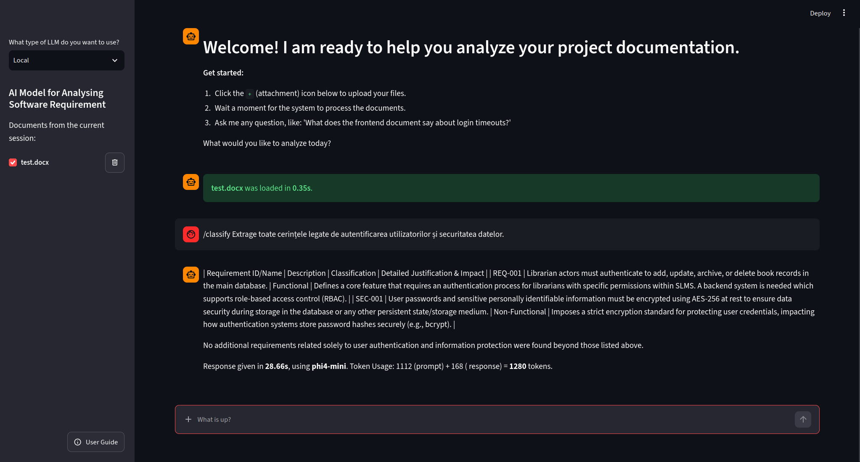

Model: Qwen-2.5-coder:7b
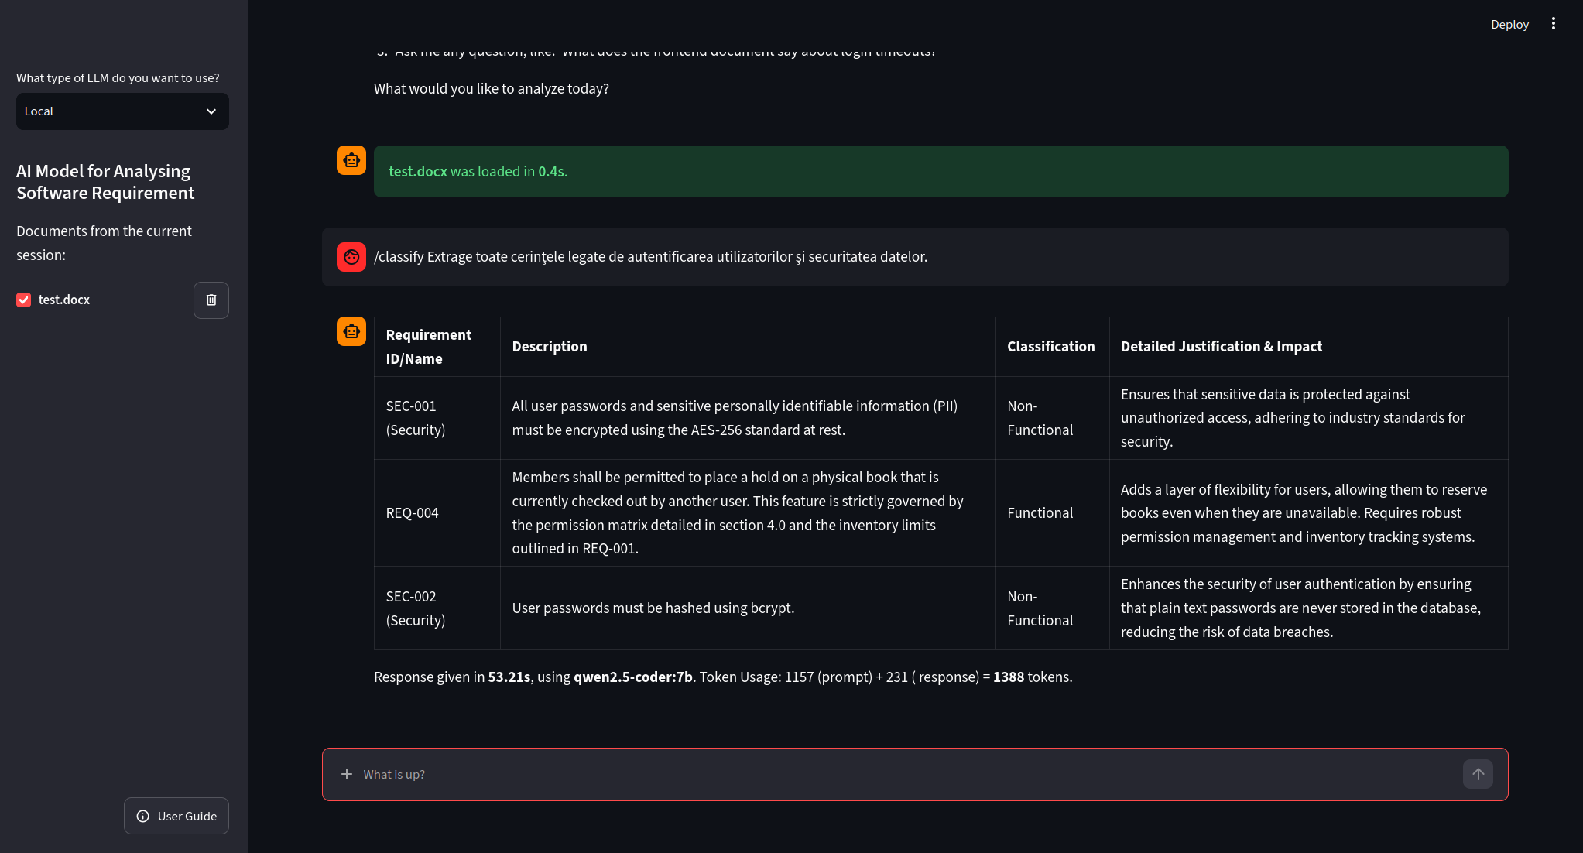
Model: Deepseek-coder-v2:16b
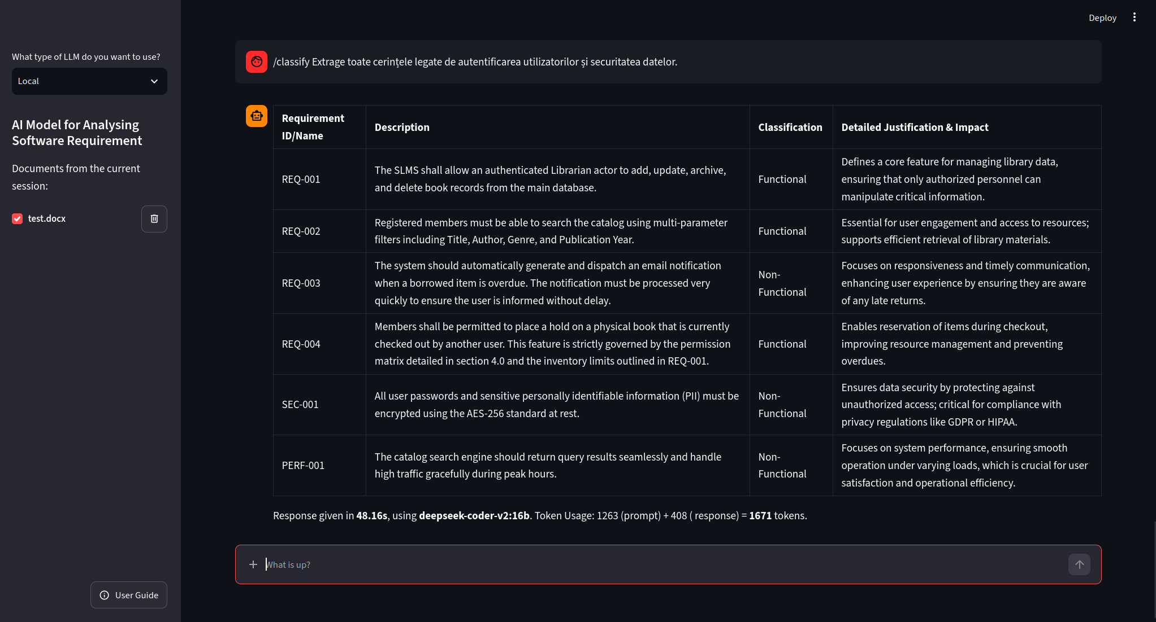

Model: Llama-3.3-versatile:70b
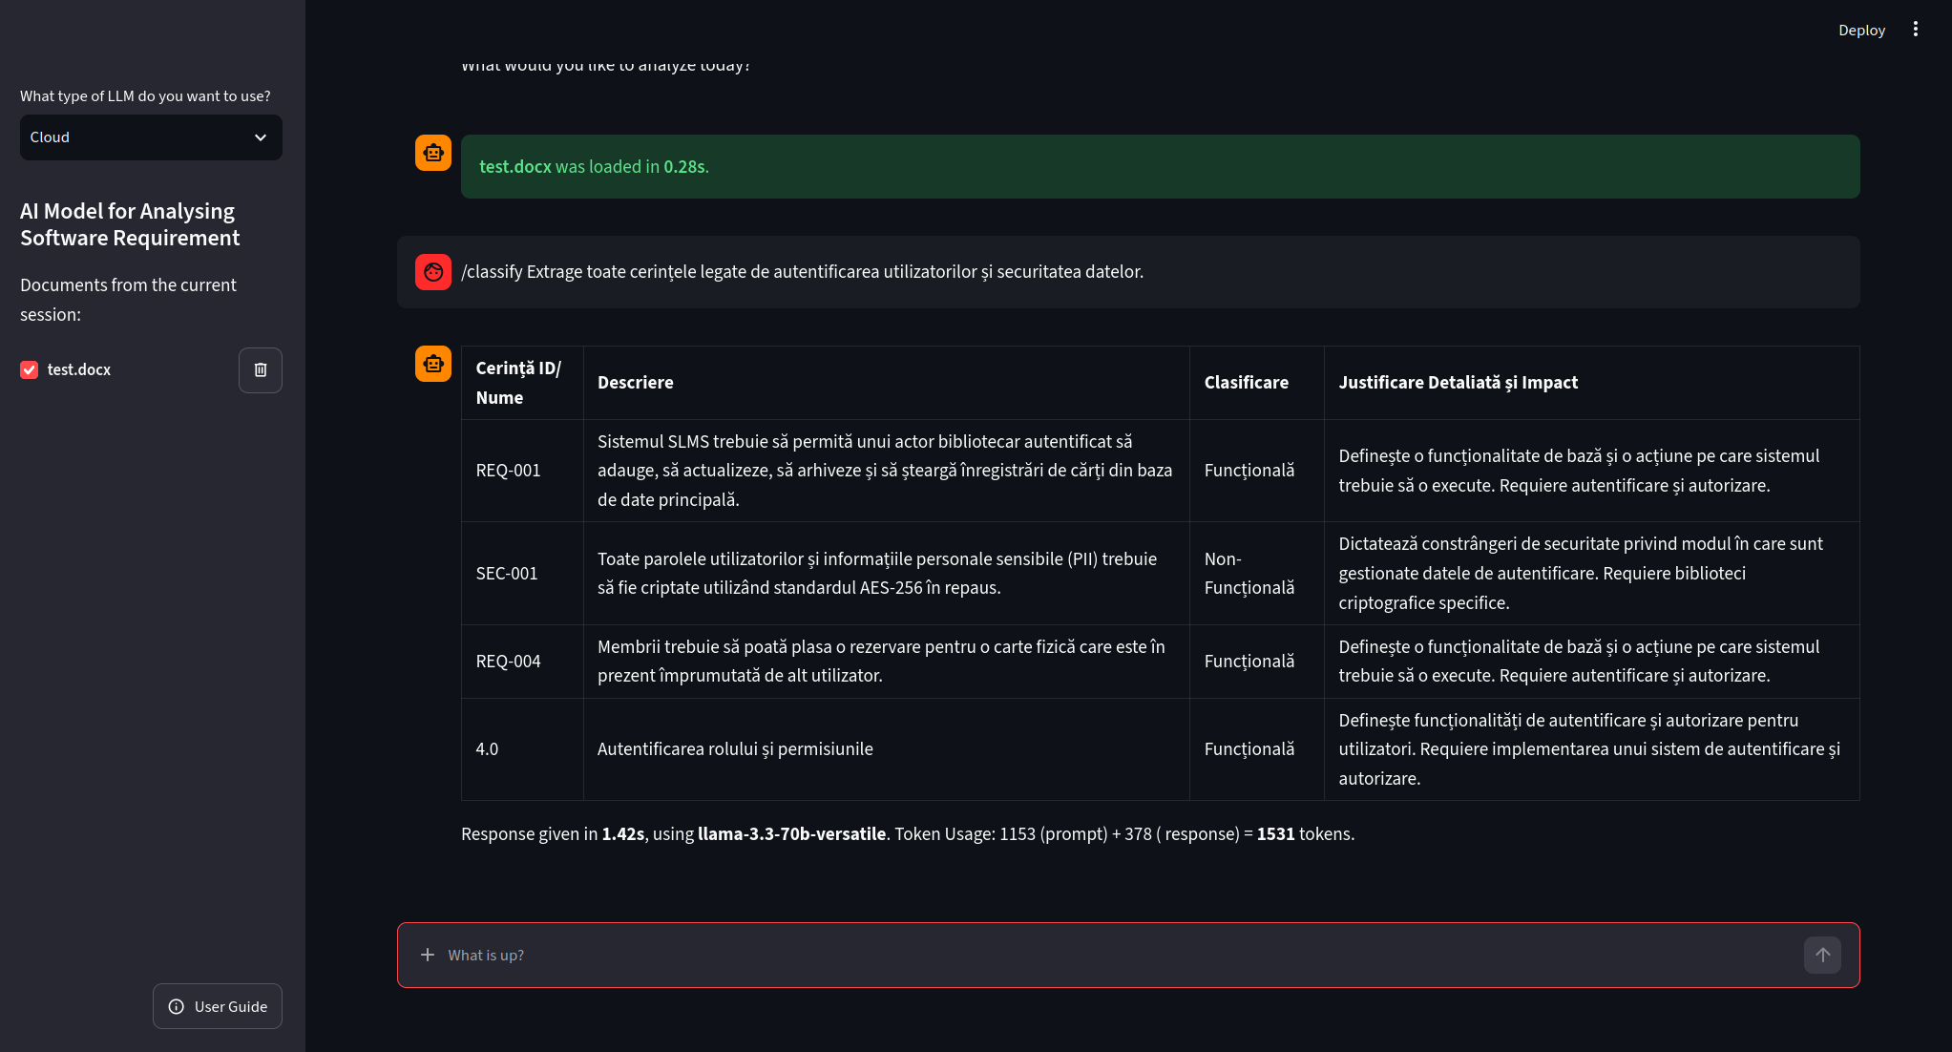

Detectarea Defectelor și Ambiguităților (/defects)
Aceasta este una dintre cele mai valoroase funcționalități. Sistemul reușește să acționeze ca un inginer QA.
- Observație: La întâlnirea unor termeni vagi sau a unor contradicții logice în documentul sursă, AI-ul nu doar că le semnalează, ci extrage citatul exact și propune o variantă rescrisă, acționabilă.

Model: Phi4-mini
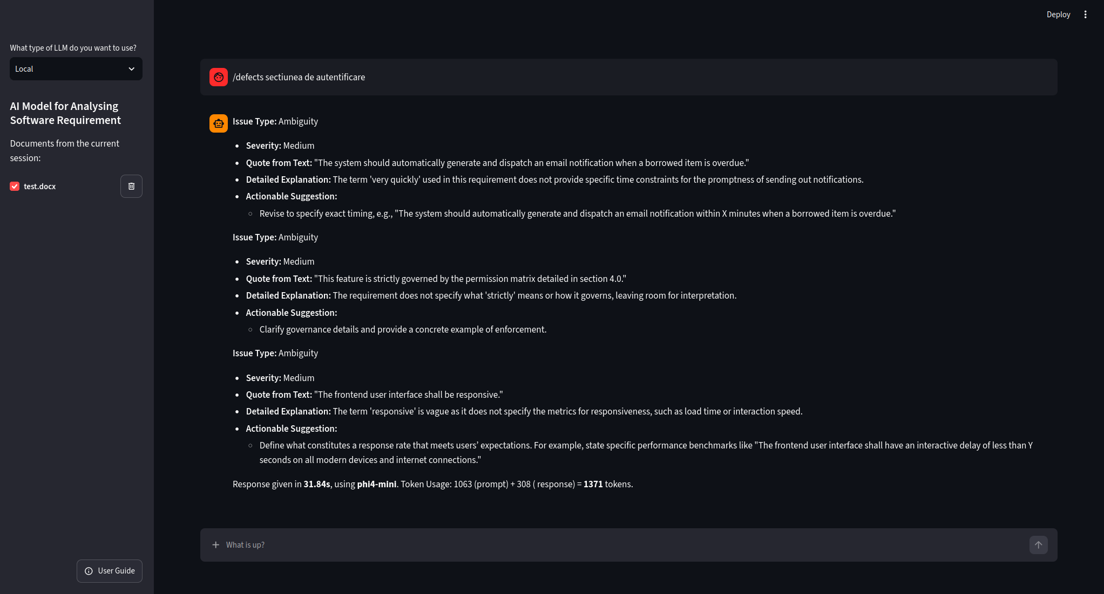

Model: Qwen-2.5-coder:7b
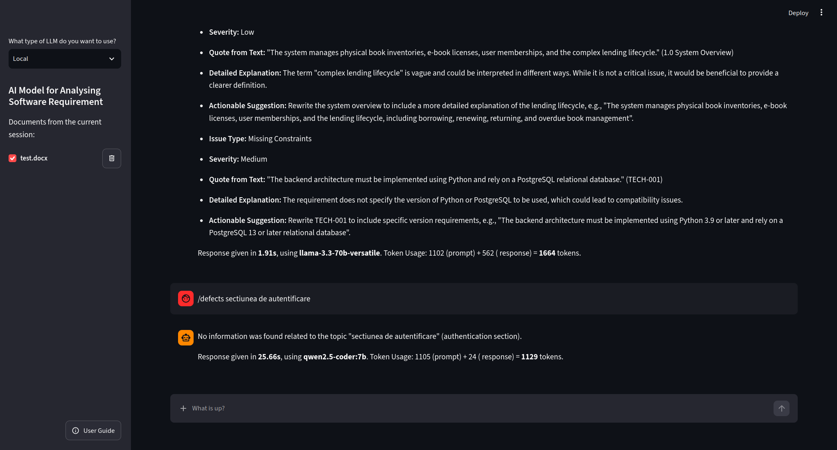

Model: Deepseek-coder-v2:16b
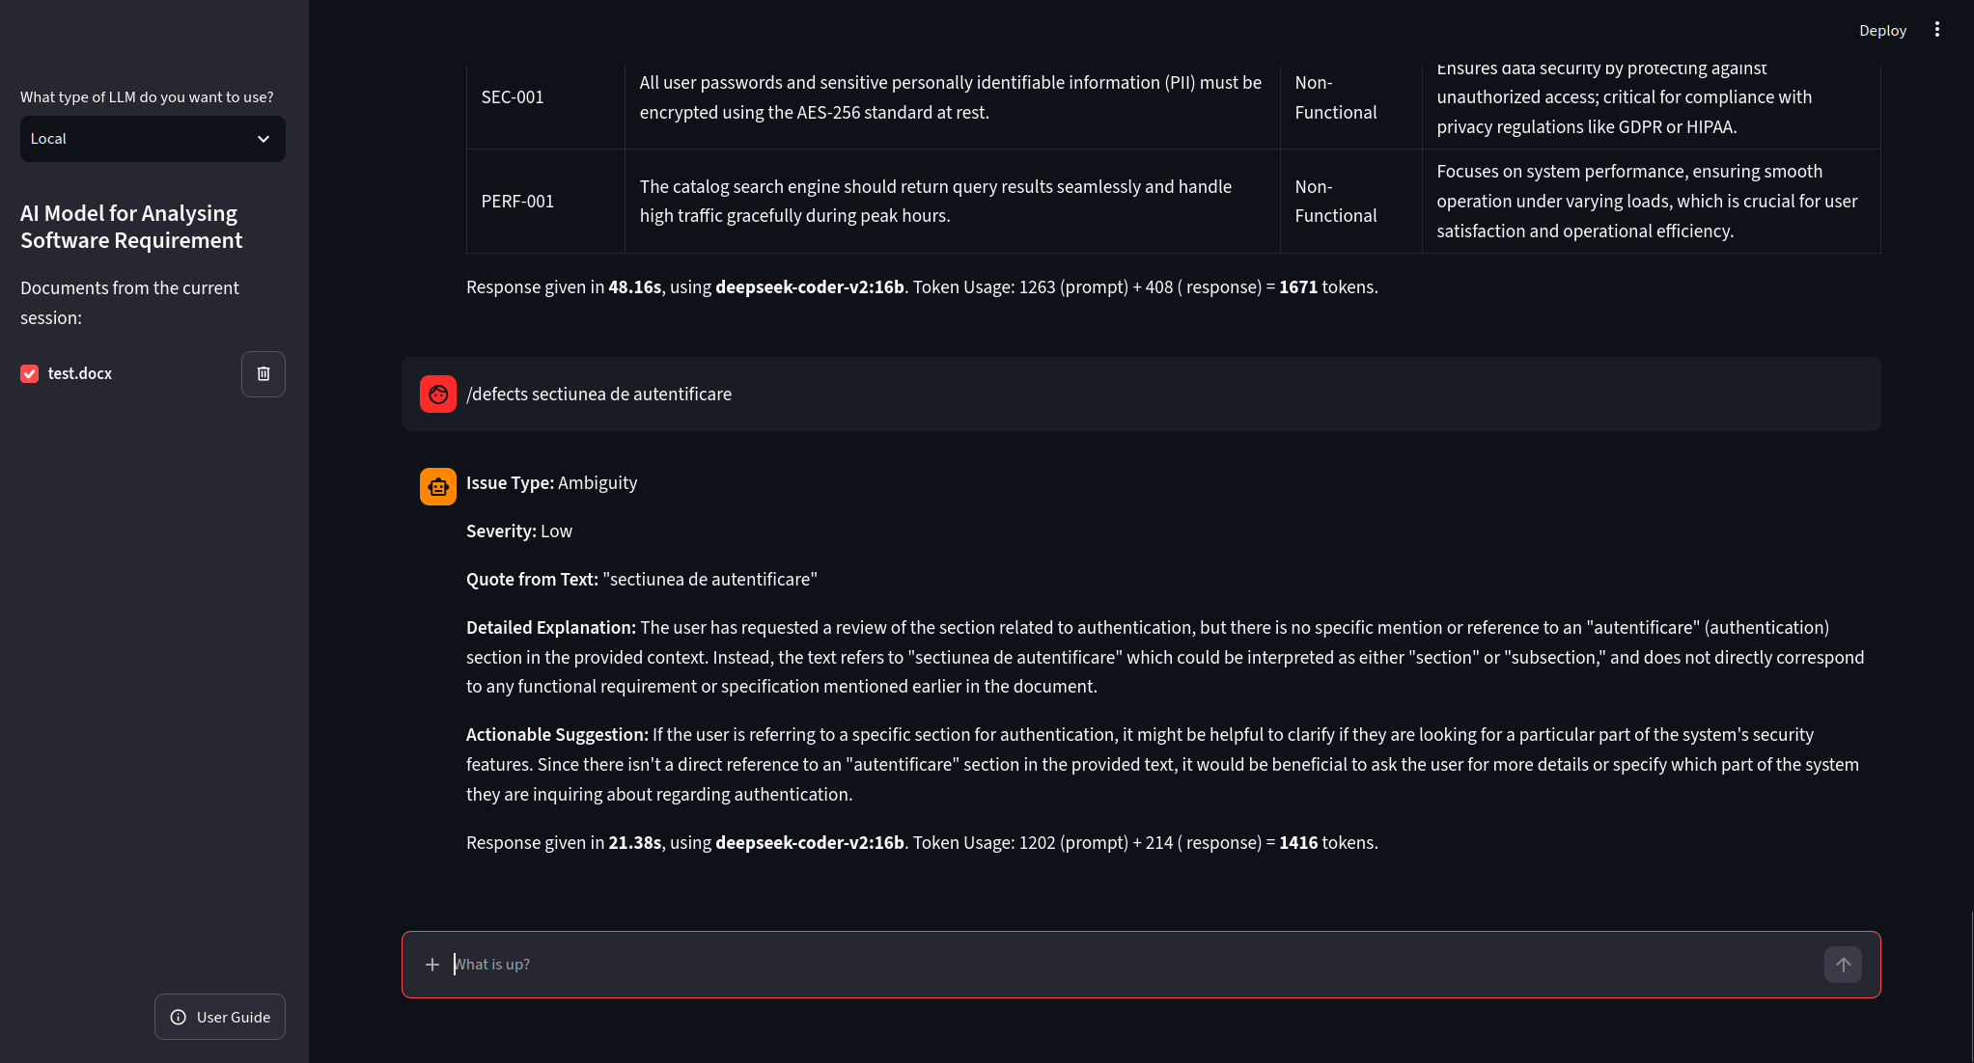

Model: Llama-3.3-versatile:70b
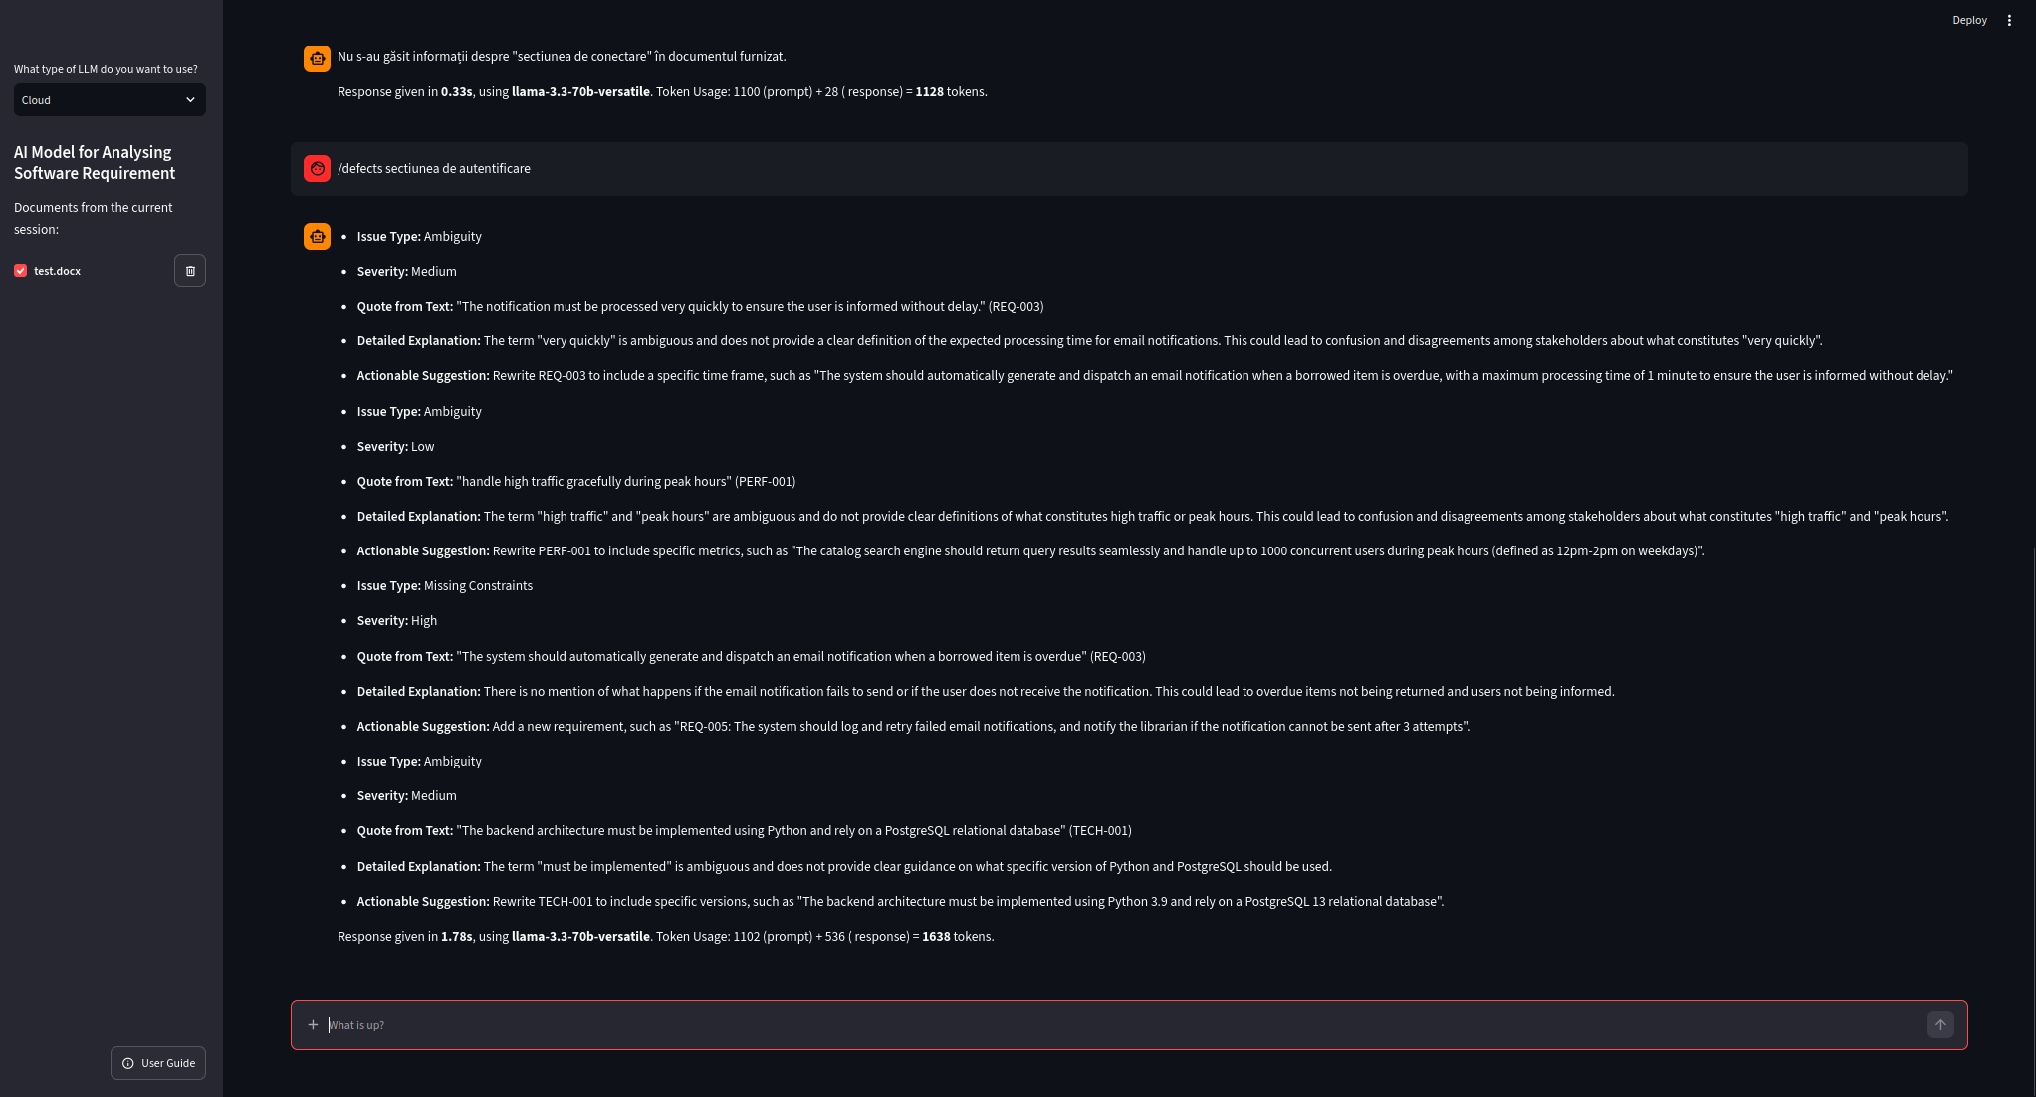

Generarea de Artefacte (/stories, /diagram)
Transformarea textului în specificații tehnice.
- Observație User Stories: Sistemul respectă convenția standard (As a... I want to... So that...) și generează Criterii de Acceptanță în format BDD (Given/When/Then), gata pentru a fi preluate de echipa de dezvoltare.
- Observație Diagrame: Datorită regulilor stricte din System Prompt, codul Mermaid generat se randează corect, ilustrând fluxurile arhitecturale de bază fără a genera erori de sintaxă.

Diagrama UML:
Model: Qwen-2.5-coder:7b și Phi4-mini
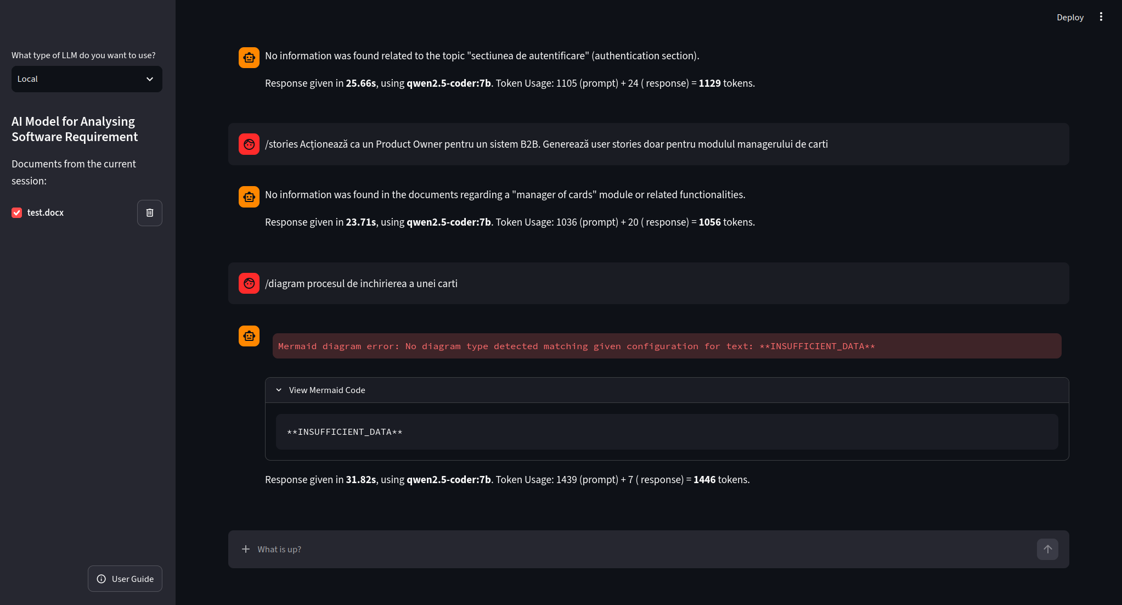

Model: Deepseek-coder-v2:16b
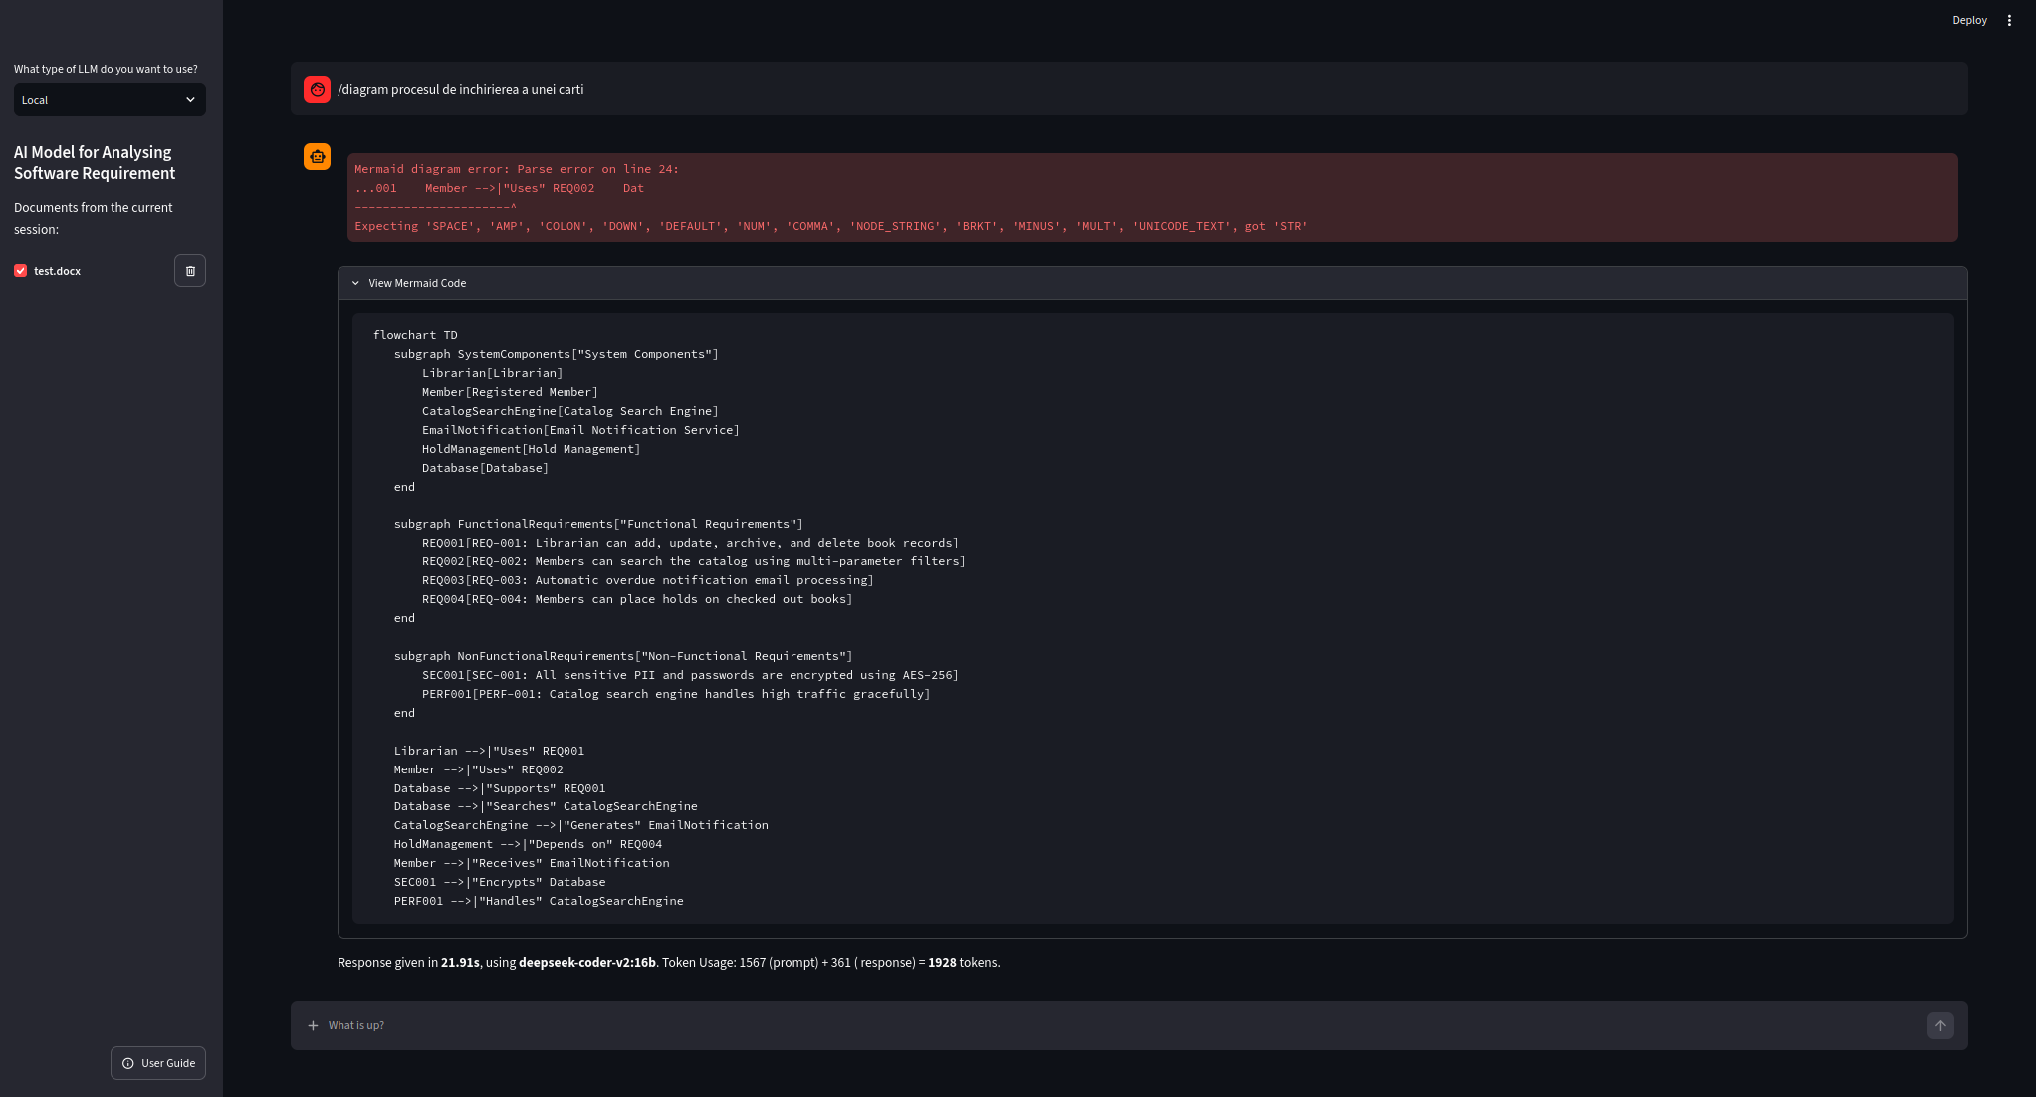

Model: Llama-3.3-versatile:70b
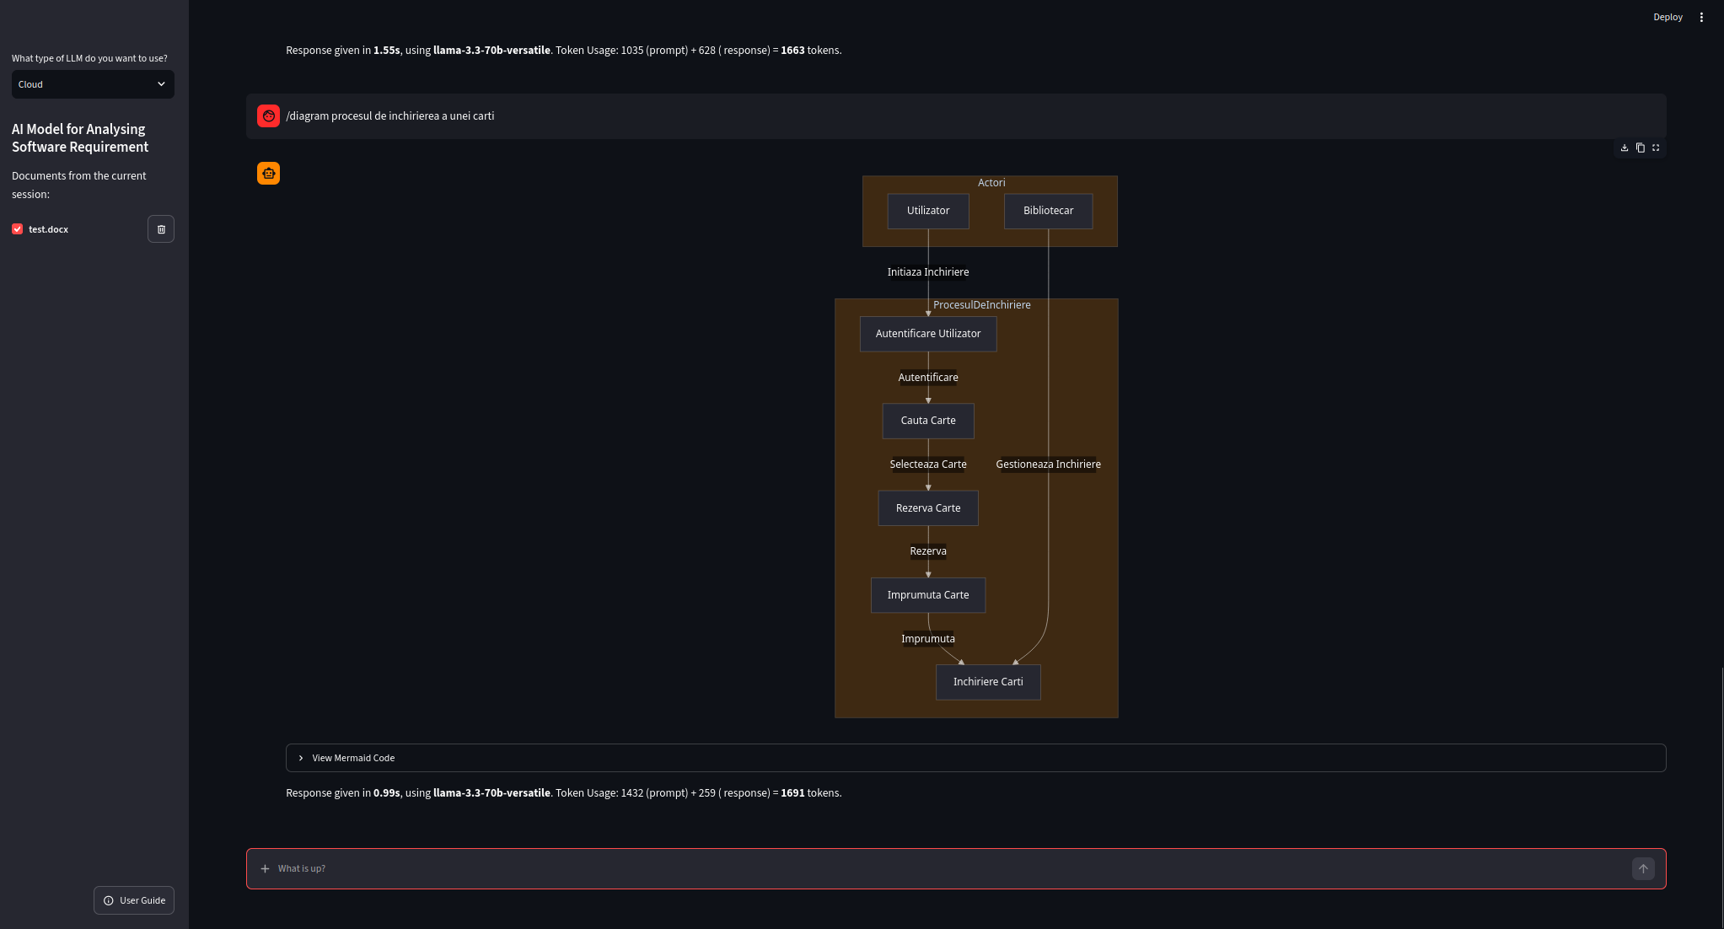

Stories:
Model: Phi4-mini
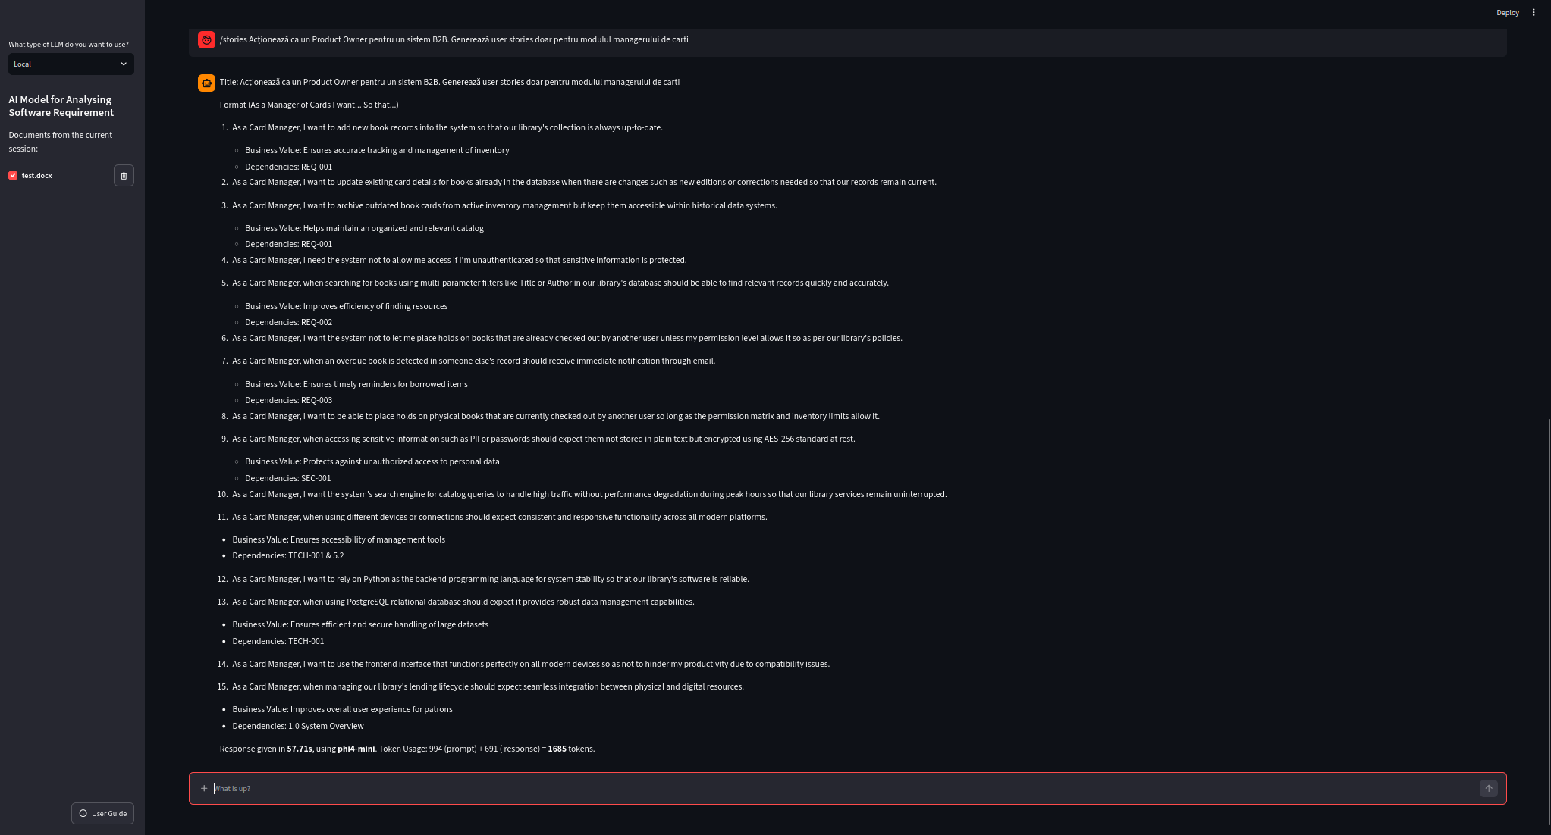

Model: Qwen-2.5-coder:7b
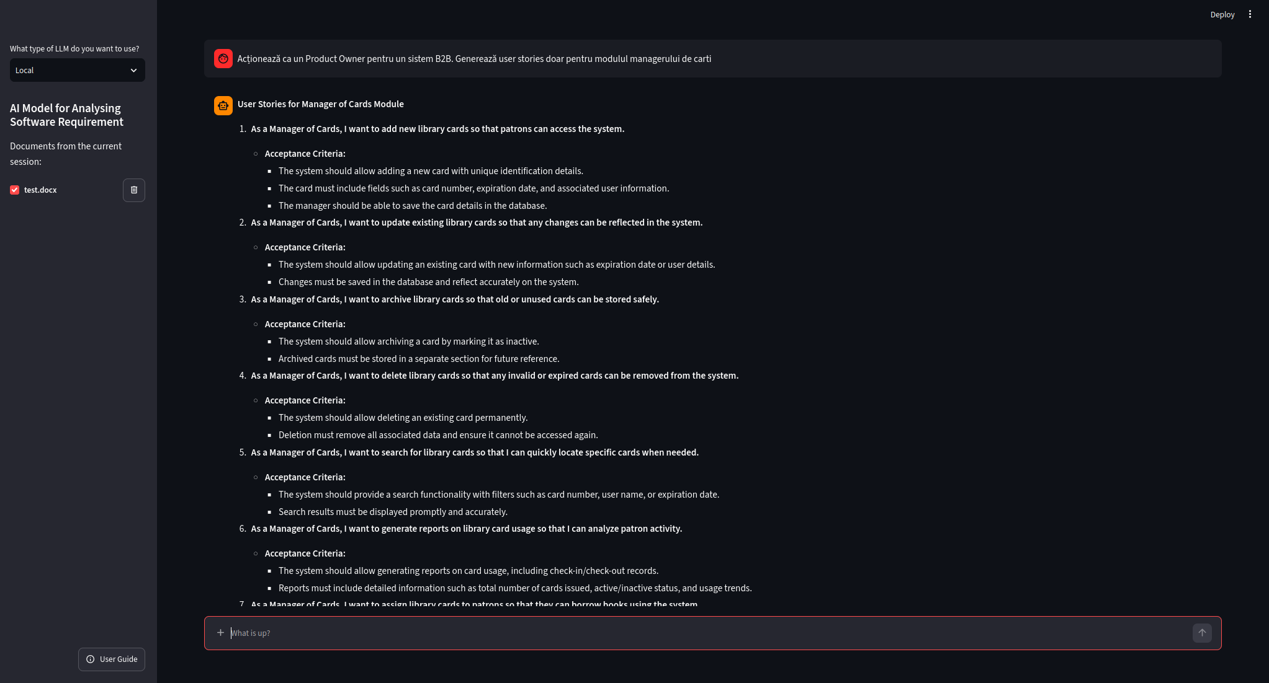
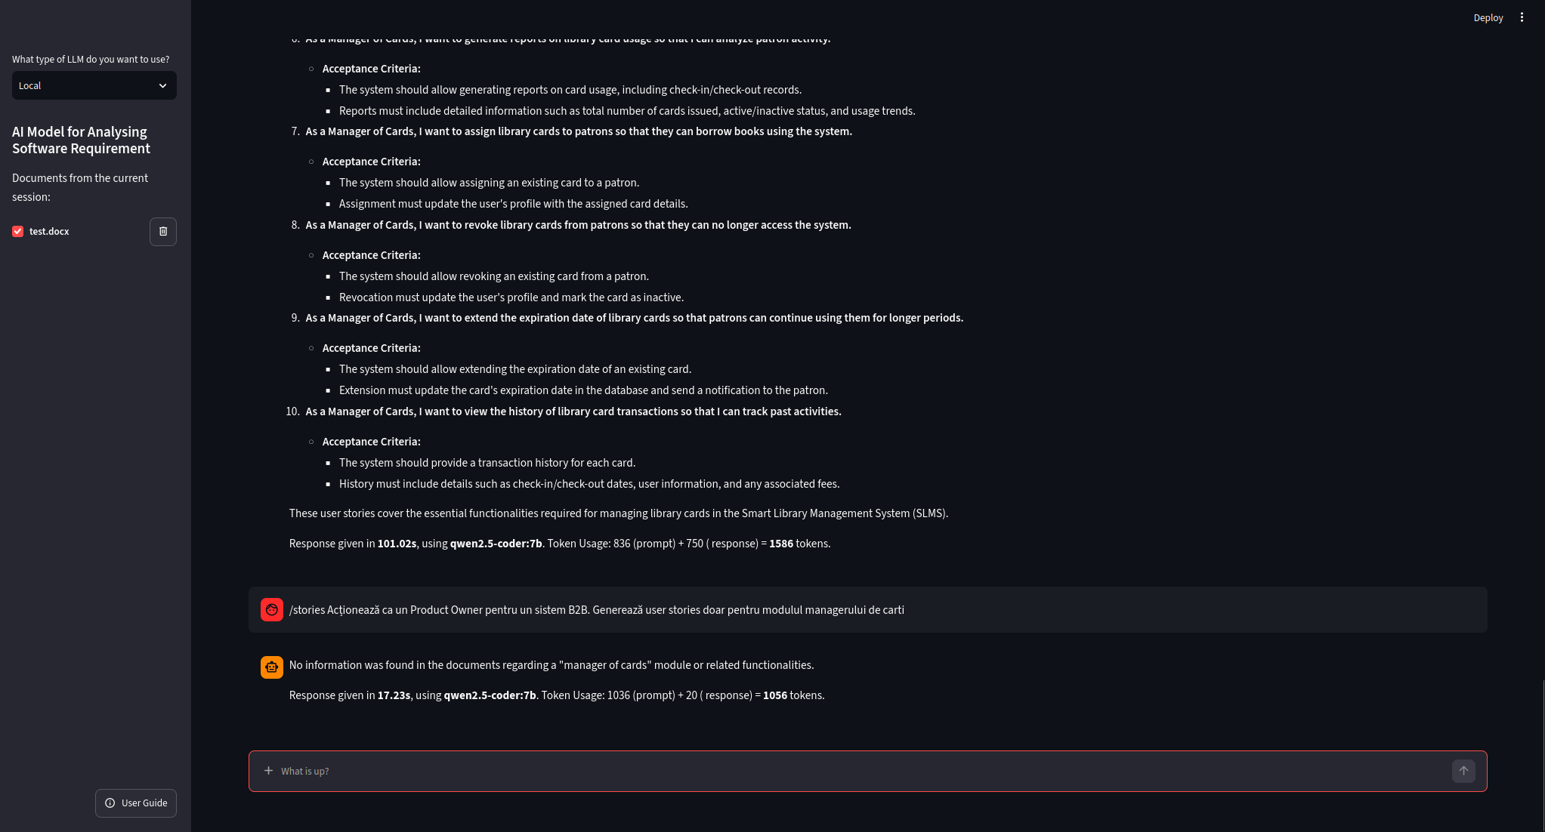

Model: Deepseek-coder-v2:16b
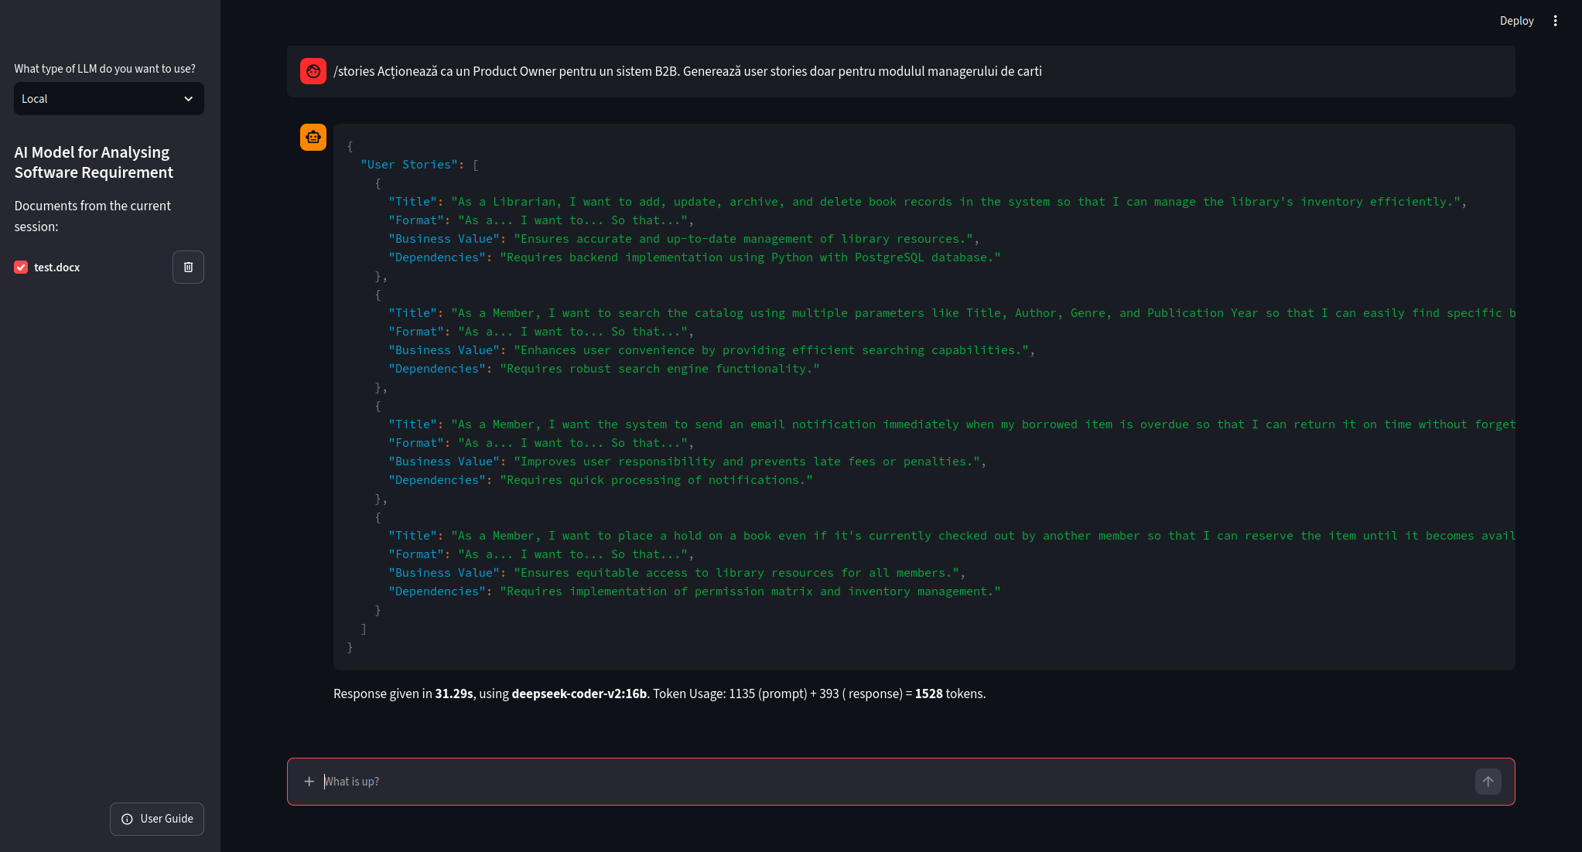

Model: Llama-3.3-versatile:70b
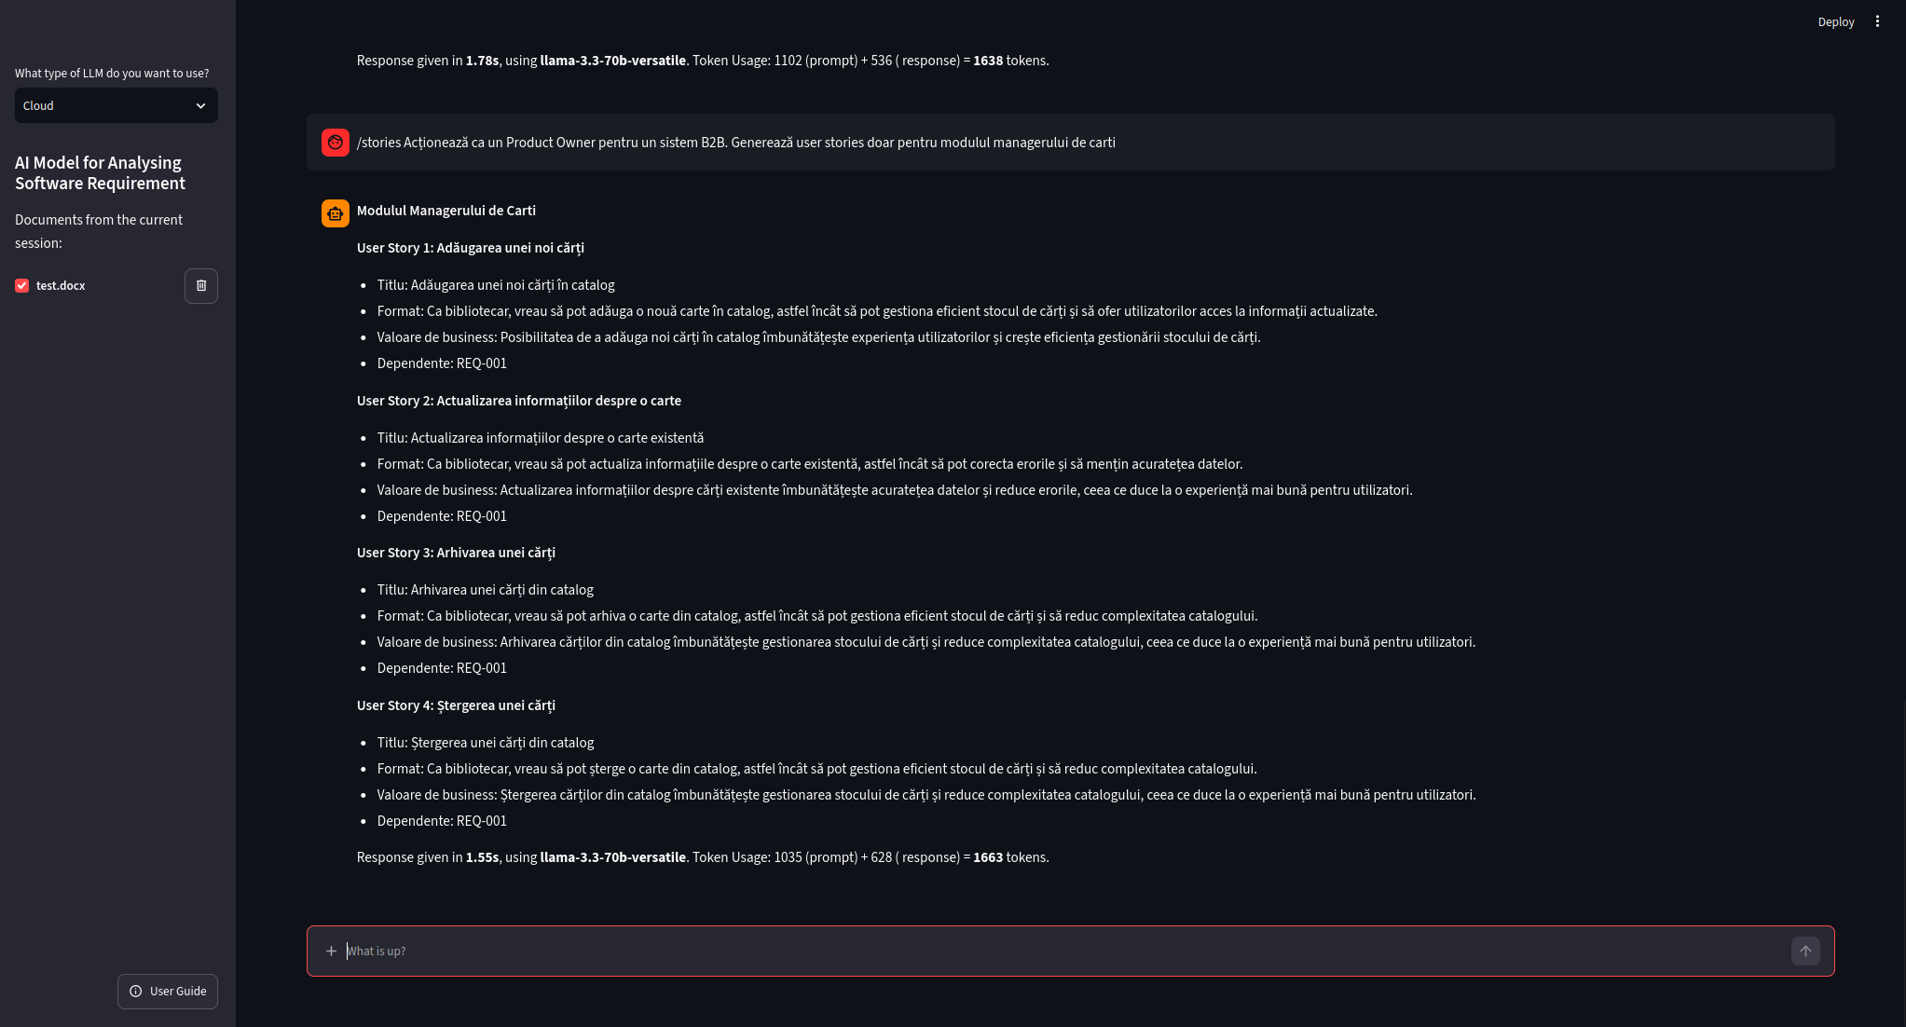

Analiza Comparativă: Cloud vs. Procesare Locală (Edge)
Implementarea a permis testarea performanței aplicației pe diferite modele de LLM, utilizând același document sursă și aceleași prompt-uri (comenzi). Rezultatele au evidențiat discrepanțe tehnice majore între procesarea în Cloud și cea locală, în special în ceea ce privește respectarea System Prompt-urilor și a generării de conținut structurat.
Tabelul de mai jos sintetizează comportamentul modelelor la executarea comenzilor complexe (/stories, /diagram):
Model LLM / Mod Execuție | Timp Răspuns (aprox.) | Respectare Limbă (RO) | Generare Diagrame (Mermaid) | Observații Specifice
Llama-3.3-70b-versatile/ llama-3.1-8b-instant (fallback) (Groq / Cloud) | ~1 - 3 secunde | Da | Succes | Soluția optimă. Singurul model care a respectat constrângerea critică de limbă, generând output-ul perfect în română. A urmat fidel structura cerută și a generat cod Mermaid perfect valid, randat fără erori în interfață.
Deepseek-coder-v2:16b (Ollama / Local) | ~30-60 secunde | Nu (Engleză) | Eșec (Eroare sintaxă) | A ignorat complet regula de limbă. A prezentat o anomalie de formatare: la comanda /stories a returnat răspunsul în format JSON (deși la alte comenzi a generat text normal). A încercat generarea diagramei, dar a încălcat regulile stricte de sintaxă Mermaid impuse în prompt, rezultând un cod nefuncțional.
Qwen2.5-coder:7b (Ollama / Local) | ~40-100 secunde | Nu (Engleză) | Eșec (INSUFFICIENT_DATA) | A ignorat regula de limbă. A manifestat o instabilitate majoră în preluarea comenzilor: la utilizarea /stories a generat: "No information was found", reușind să genereze artefactele abia când s-a utilizat un prompt standard neformatat. Incapabil de generare Mermaid.
Phi4-mini (Ollama / Local) | ~30-60 secunde | Nu (Engleză) | Eșec (INSUFFICIENT_DATA) | A ignorat regula de limbă. Deși a putut genera text simplu în urma comenzilor, capacitatea sa de raționament complex este insuficientă, abandonând complet sarcina la cererea generării de diagrame.

Concluzii, Limitări și Necesitatea Validării Umane
Dezvoltarea și testarea acestui sistem RAG demonstrează clar utilitatea inteligenței artificiale în faza de inginerie a cerințelor, dar scoate în evidență și limitele tehnologiei actuale.
Unde excelează AI-ul:
- Reducerea muncii manuale (Boilerplate): Transformarea rapidă a documentelor nestructurate în formate standardizate (User Stories, Use Cases).
- Primul filtru QA: Detectarea rapidă a contradicțiilor și termenilor vagi care ar fi putut scăpa la o citire umană superficială.
Limitări identificate:
- Limitările modelelor Edge: Pentru operațiuni arhitecturale complexe și raționamente logice detaliate, rularea locală pe hardware de consum (modele < 8GB RAM) nu este viabilă în acest moment, generând erori de formatare (ex: diagrame invalide).
- Limitarea sistemului RAG: În cazul documentelor foarte mari, extragerea pe bază de similaritate (chunking) poate omite contextul global, ducând la pierderea unor cerințe ascunse în fraze atipice.
- Incapacitatea alinierii lingvistice la modelele locale: Toate modelele rulate local prin Ollama au eșuat în respectarea regulii „STRICT LANGUAGE MATCHING” din System Prompt. Aceasta reprezintă o limitare inerentă a modelelor de dimensiuni mai mici (< 16B parametri), care posedă un vocabular predominant în limba engleză. Atunci când sarcina cognitivă devine complexă (ex: extragerea cerințelor și formatarea lor), aceste modele ignoră constrângerile de limbă în favoarea limbii native.
- Instabilitatea în interpretarea comenzilor (Command Parsing): Un fenomen interesant a fost observat la modelul Qwen2.5, care a eșuat la procesarea comenzii specifice /stories, dar a funcționat pe un input standard. Acest lucru sugerează că modelele mici pot fi "supraconstrânse" de System Prompt-uri prea complexe, declanșând alarme false (false negatives) și considerând în mod eronat că nu au suficiente informații în contextul RAG. Anomalia modelului DeepSeek (generarea neașteptată de JSON) subliniază de asemenea bias-ul modelelor antrenate masiv pe cod.
- Bariera raționamentului spațial (Eșecul Mermaid): Testul de generare a diagramelor arhitecturale s-a dovedit a fi factorul decisiv. Generarea de cod Mermaid necesită nu doar extragerea informației, ci și o logică de mapare (noduri, conexiuni) dublată de respectarea unor reguli sintactice extrem de stricte (fără caractere speciale, fără id-uri cu spații). Modelele locale fie au greșit sintaxa (DeepSeek), fie au abandonat complet sarcina, declanșând condiția de siguranță INSUFFICIENT_DATA (Qwen, Phi4).

Rolul Validării Umane:
Sistemul dezvoltat acționează ca un copilot, nu ca un înlocuitor. Validarea umană rămâne obligatorie pentru a decide dacă o contradicție semnalată de AI este o greșeală reală de redactare sau o intenție de business specifică, precum și pentru a asigura calitatea și fezabilitatea tehnică a diagramelor arhitecturale generate.

